**رشته ها و متن ها**

**تعریف ۱.۱** رشته (به انگلیسی string): یک نوع داده به شمار می‌آید که توالی از کاراکترها و حروف، کلمات، عبارتها، جملات و سایر موارد را تشکلیل می‌دهد.

**مثال ۱.۱** در ادامه چند خط کد یک رشته را با استفاده از دستور پرکاربرد «پرینت» (print)، در خروجی برنامه چاپ می کند:

**File.py:**

# Salam print bokon.

print("Salam ensan!")

**Output:**

Salam ensan!

**نکته ۱.۱** در خط اول کد بالا با استفاده از «#» به کامپیوتر اعلام کردیم که ادامه آن خط کد نمی‌باشد و فقط برای درک بهتر خواننده است. اصطلاحاً به آن خط یک «comment» می‌گویند.

شاید این سوال ذهن شما را درگیر کرده باشد که چرا دور Salam حروف " " را قرار دادیم؟ این حروف عین گیومه در فارسی می‌باشند و برای ‌آنکه پایتون متوجّه شود که می خواهیم از نوع داده رشته استفاد کنیم، مجبوریم دور رشته موردنظرمان این حروف را قرار دهیم. البته می‌توان از حروف دیگری نیز استفاده کرد. این حروف شامل:

* 'string'
* "string" (این مدل استفاده شده در مثال ۱.۱ بود)
* '''string'''
* """String"""

یکی از دلایل این تنوع این می‌باشد که شاید خود رشته دارای حرف ' یا " باشد. به عنوان مثال رشته‌ی "I don't like single quatation marks."‌. (در بعضی زبان‌های برنامه‌نویسی 'string' فقط برای رشته های به طول یک یا در واقع کارکترها هستند و "string" برای رشته های درازتر می‌باشد)

**مثال ۲.۱** یک راه دیگر برای به دست آوردن خروچی مشابه قبل با استفاده از یک متغیر می‌تواند به این شکل باشد:

**File.py:**

x = "salam"

print(x)

**Output:**

Salam

اینجا یک متغیر تعریف کردیم. اما متغیر در پایتون چیست؟! متغیرها در پایتون خیلی شبیه متغیرهای ریاضی هستند اما با این تفاوت که قابل تغییر هستند. یک تشابه می‌تواند این باشد که متغیرهای پایتون مثل یک جعبه دارای اسم هستند که درونشان وسایل مختلف جای می‌گیرند.

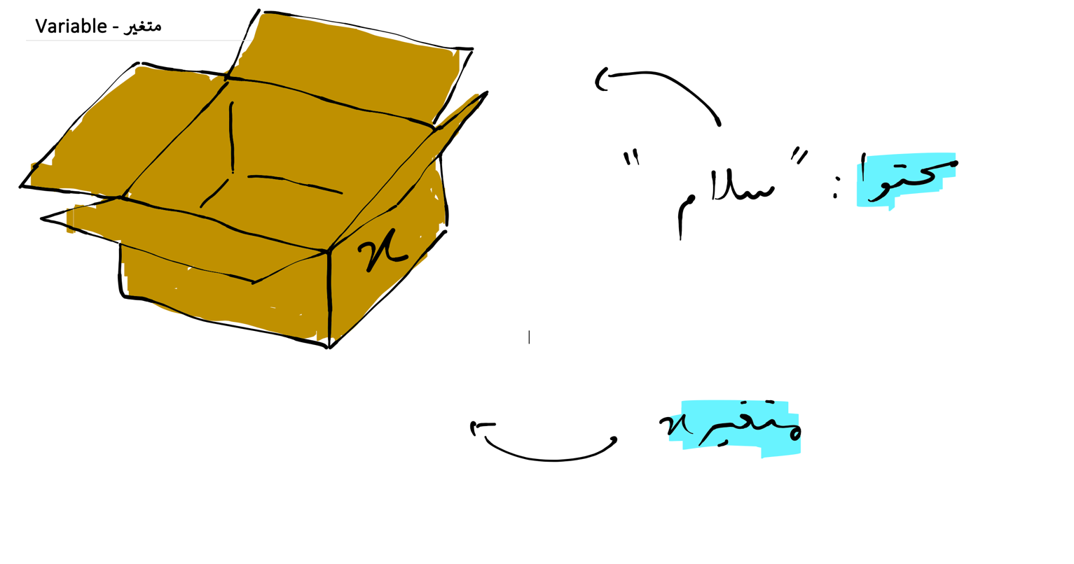

**نکته ۳.۱** در نام‌گذاری متغیرها یک سری محدودیت وجود دارد در نتیجه کاملاً آزادانه نیست. این محدودیت به این شکل می‌باشند:

۱- طول متغیرها هر مقداری می‌تواند باشد (حداقل طول یک است).

۲- فقط حروف a, b, c, …, z و به شکل بزرگ A, B, C, …, Z و حرف _ و ارقام قابل استفاده می‌باشند.

۳- اولین حرف نمی‌تواند یک رقم باشد.

همچنین یک سری قرارداد و عرف در نحوه نام‌گذاری متغیرها وجود دارد. شناخته‌شده‌ترین آنها شامل نگارش شتری، پاسکال کیس و نگارش ماری می‌باشد. (در یک زبان خاص ممکن است یک نوع روش ممکن است رایج تر باشد.) در این خصوص طبق قوانین pep 8 بایستی با روش نگارش ماری متغیرها را در پایتون نام‌گذاری کرد.

**تعریف ۲.۱** نگارش ماری: در این روش نام‌گذاری متغیرها، هنگامی که اسمی شامل ترکیبی از کلمات است، آنها را با استفاده از آندرلاین «_» از کلمات دیگر جدا می‌کنیم. به عنوان مثال: graph_nodes یا first_name.

**مثال ۳.۱** چگونه در پایتون طول یک رشته را بدست می‌آوریم؟ جواب ممکن است واضح به نظر بیاید؛ کافی است تعداد کاراکترها را بشماریم. مشکل اساسی این است که ما می‌توانیم بشماریم اما پایتون نمی‌تواند. پایتون مشکل را به این شکل حل می‌کند که نوع داده (یا در واقع شی و کلاس. به انگلیسی class) string طول خودش را نگه می‌دارد. برای دسترسی به آن کافی است از تابع len پایتون استفاده کنیم.

**File.py:**

x = "salam"

print(len(x))

**Output:**

5

**تعریف ۳.۱** الحاق رشته‌ها (به انگلیسی string concatenation): عمل الحاق به عمل دوتایی گفته می‌شود که از دو رشته موجود رشته تازه‌ای می‌سازد که متشکل از به هم چسبیده شدن آن دو رشته است. در دستور نحو زبان پایتون الحاق رشته‌ها با قرار دادن یک علامت مثبت + بین دو رشته صورت می‌گیرد.

**مثال ۴.۱** در این مثال چهار رشته را به هم الحاق می‌دهیم و بدون آنکه خروجی الحاق رشته‌ها را در یک متغیر بریزیم، خروجی را به تابع پرینت می‌دهیم.

**File.py:**

x = "salam"

y = "ensan”

print(x + " " + y + "!")

**Output:**

Salam ensan!

**مؤخره.**

نوع داده رشته در پایتون شگردهای (به انگلیسی method، شگرد یا رویه‌ یا متود در برنامه‌نویسی شئ‌گرا تابعی است که مربوط به یک شئ است. یک شگرد و یک تابع یکی نیستند.) متعدی دارند و با استفاده از دستور print(help(str)) می‌توانید همه‌ی آنها را به همراه کاربردهایشان مشاهده کنید.